TRƯỜNG THPT QUẾ SƠN  TỔ: HOÁ - SINH  ĐỀ CHÍNH THỨC  (Đề gồm có 03 trang) | KIỂM TRA GIỮA KỲ I- NĂM HỌC 2025-2026  Môn: HOÁ HỌC – Lớp 12  Thời gian làm bài: 45 phút  (Không kể thời gian giao đề)
  MÃ ĐỀ 303
Họ và tên: ………………………………………… | Số báo danh: .......

I.TRẮC NGHIỆM NHIỀU LỰA CHỌN (3Đ)
Câu 1. Từ quả đào chín, người ta tách ra được chất A là một ester có công thức phân tử C₃H₆O₂. Khi thuỷ phân A trong dung dịch NaOH dư, thu được sodium formate và một alcohol. Công thức cấu tạo của A là
A. HCOOC₂H₅. B. HCOOCH₃. C. CH₃COOCH₃. D. CH₃COOC₂H₅.
Câu 2. Tính chất nào sau đây không thích hợp để ethyl methanoate được sử dụng trong sản xuất một số loại nước hoa?
A. Có mùi thơm dễ chịu. B. Nhiệt độ sôi thấp.
C. Không độc hại. D. Khả năng dễ cháy.
Câu 3. Trong phân tử amylose có chứa loại liên kết nào sau đây?
A. β-1,6-glycoside. B. α-1,6-glycoside. C. β-1,4-glycoside. D. α-1,4-glycoside.
Câu 4. Để phân biệt glucose và fructose ta dùng chất nào sau đây?
A. Nước bromine. B. Thuốc thử Tollens.
C. Khí hydrogen. D. Cu(OH)₂/OH⁻
Câu 5. Tinh thể chất rắn X không màu, vị ngọt, dễ tan trong nước. X có nhiều trong mật ong nên làm cho mật ong có vị ngọt sắc. Trong công nghiệp, X được điều chế bằng phản ứng thủy phân chất Y. Tên gọi của X và Y lần lượt là
A. saccarose và glucose. B. fructose và saccharose.
C. glucose và fructose. D. saccharose và cellulose.
Câu 6. Chất giặt rửa tổng hợp sodium laurysulfate có công thức cấu tạo như sau:
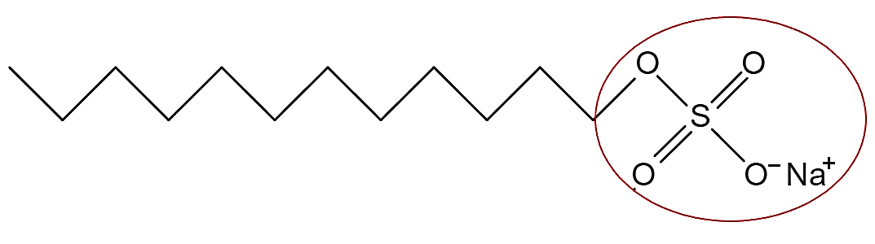
Nhóm được khoanh tròn trong công thức trên là
A. đầu ưa nước. B. đuôi kị nước.
C. đầu kị nước. D. đuôi ưa nước.
Câu 7. Fructose là một loại monosaccharide có nhiều trong mật ong. Công thức phân tử của Fructose là
A. C₂H₄O₂. B. (C₆H₁₀O₅)n. C. C₆H₁₂O₆. D. C₁₂H₂₂O₁₁.
Câu 8. Các amine được điều chế bằng phương pháp nào sau đây?
A. Oxi hóa ammonia. B. Halogen hóa alkane.
C. Khử hợp chất nitro. D. Hydrogen hóa alkene.
Câu 9. Ethyl formate có công thức cấu tạo là
A. CH₃COOCH₃. B. HCOOCH=CH₂. C. HCOOCH₃. D. HCOOC₂H₅.
Câu 10. Ethylamine có công thức cấu tạo là
A. C₂H₅NH₂. B. CH₃NH₂. C. (CH₃)₃N. D. CH₃NHCH₃.
Câu 11. Chất nào sau đây thuộc loại disaccharide?
A. Cellulose. B. Glucose. C. Saccharose. D. Fructose.
Câu 12. Chất nào sau đây khi phản ứng với dung dịch chứa hỗn hợp HCl và HNO₂ ở 0–5℃ tạo ra muối diazonium?
A. Trimethylamine. B. Ethylamine. C. Aniline. D. Dimethylamine.
II. TRẮC NGHIỆM ĐÚNG, SAI.(2Đ)
Câu 1. Tiến hành phản ứng của glucose với Cu(OH)₂ theo các bước sau:
Bước 1: Chuẩn bị hai ống nghiệm có đánh số (1) và (2); thêm vào mỗi ống nghiệm khoảng
0,5 – 1 mL dung dịch CuSO₄ 5% và 2 mL dung dịch NaOH 10%, lắc nhẹ.
Bước 2: Cho 3 mL dung dịch glucose 2% vào mỗi ống nghiệm, lắc nhẹ.
Bước 3: Đun nhẹ ống (2) đến khi hoá chất trong ống nghiệm đổi màu hoàn toàn.
a) Sau bước 2, xuất hiện kết tủa màu xanh ở cả hai ống nghiệm.
b) Sau bước 3, tại ống nghiệm (2) thu được kết tủa màu đỏ gạch.
c) Thí nghiệm trên chứng minh, glucose có tính chất của polyalcohol và ketone.
d) Nếu thay thế glucose bằng fructose thì hiện tượng thí nghiệm trên vẫn xảy ra tương tự.
Câu 2. Chất X là một ester có mùi thơm của hoa nhài. X có công thức cấu tạo như sau:
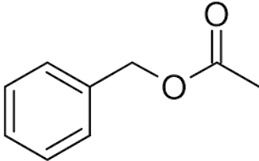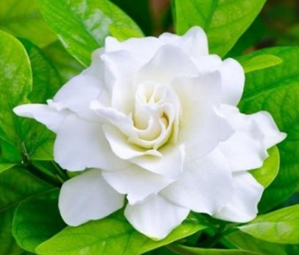
a) Tên gọi của X là phenyl acetate.
b) 1 mol X tác dụng tối đa với 1 mol NaOH trong dung dịch.
c) X không làm mất màu nước bromine ở nhiệt độ thường.
d) X được điều chế từ phenol và acetic acid.
III. CÂU TRẢ LỜI NGẮN.(2Đ)
Câu 1. Mùi tanh của cá chủ yếu được gây nên bởi một số amine, nhiều nhất là trimethylamine.
a. Trimethylamine là một amine bậc II.
b. Công thức phân tử của trimethylamine là C₃H₉N.
c. Để khử mùi tanh của cá nên rửa cá với giấm ăn.
d. Tên gọi khác của trimethylamine là propan-1-amine.
Có bao nhiêu phát biểu đúng?
Câu 2. Cho dãy các ester sau: HCOOC₂H₅; CH₃COOCH₃; C₂H₅COOCH₃; CH₂=CHCOOCH₃ và C₆H₅COOCH₂CH₃. Có bao nhiêu ester trong dãy thuộc loại ester no, đơn chức, mạch hở?
Câu 3. Cho 0,2 mol tristearin (C₁₇H₃₅COO)₃C₃H₅ tác dụng hoàn toàn với dung dịch NaOH dư, đun nóng, thu được m gam glycerol. Giá trị của m là bao nhiêu? (Kết quả làm tròn đến hàng phần mười)
Câu 4. Cho các chất sau: saccharose, tinh bột, maltose, cellulose. Có bao nhiêu chất trong dãy mà trong thành phần chỉ được cấu tạo từ các đơn vị glucose?
IV. PHẦN TỰ LUẬN
Câu 1(1Đ). Tinh bột được tạo ra trong cây xanh theo quá trình hoá học sau:
CO₂ + H₂O 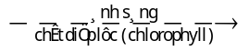(C₆H₁₀O₅)_{n} + O₂
Để tạo thành 8,1 tấn tinh bột, cây xanh đã hấp thụ bao nhiêu m³ khí CO₂ (đkc), biết hiệu suất của quá trình đạt 80%?
Câu 2(2Đ). Đun nóng a gam một triglyceride X với dung dịch potassium hydroxide (dư) đến khi phản ứng hoàn toàn thu được 0,92 gam glycerol và hỗn hợp Y gồm hai muối C₁₇H₃₃COOK và 3,18 gam C₁₇H₃₁COOK.
- Viết công thức cấu tạo của triglyceride X.
- Tính giá trị a.
Cho M ( C=12; O=16; H=1; Na=23; K=39)

------ HẾT ------

